Ý tưởng của thuật toán selection sort
Thuật toán selection sort sắp xếp một mảng bằng cách đi tìm phần tử có giá trị nhỏ nhất(giả sử với sắp xếp mảng tăng dần) trong đoạn đoạn chưa được sắp xếp và đổi cho phần tử nhỏ nhất đó với phần tử ở đầu đoạn chưa được sắp xếp(không phải đầu mảng). Thuật toán sẽ chia mảng làm 2 mảng con
- Một mảng con đã được sắp xếp
- Một mảng con chưa được sắp xếp
Tại mỗi bước lặp của thuật toán, phần tử nhỏ nhất ở mảng con chưa được sắp xếp sẽ được di chuyển về đoạn đã sắp xếp.

Ví dụ minh họa
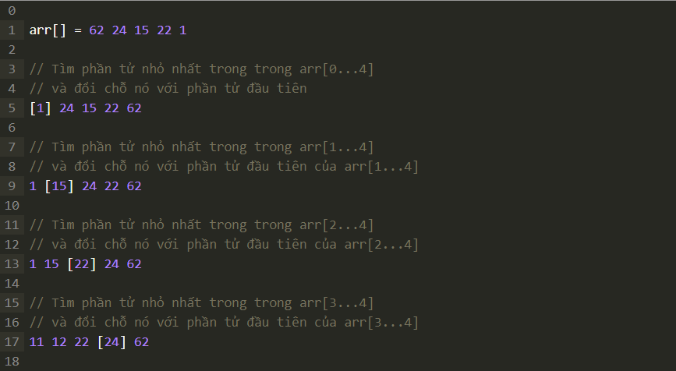

Minh họa thuật toán sử dụng ngôn ngữ C++
